Сабақтың тақырыбы: Денелердің жүзу шарттары. Ареометрлер.
Сабақтың мақсаты:
Білімділік мақсаты: су ішінде денеге әрекет ететін ығыстырушы күшті
анықтауды үйрете отырып, білім дағдыларын
қалыптастыру; сұйықтың тығыздығын анықтайтын
құралмен танысу, жалпы мағлұмат алу.
Дамытушылық мақсаты:оқушылардың ой-өрісін дамытуға, өз бетімен
ізденуге, қорытынды жасауға, өзін-өзі бағалап, сын к
көзбен қарауға машықтандыру;
Тәрбиелік мақсаты:оқушыларды ұқыптылыққа, жауапкершілікке,
сыйластыққа,ізденушілікке,еңбексүйгіштіккетәрбиелеу.
Сабақтың формасы:жұппен, топтық жұмыс
Көрнекіліктері: интербелсендітақта, компьютерлі (виртуальды)
тәжірибелер,кеспелер,
Құрал-жабдықтар: су, мензурка, тұз, тығын, ареометр, мұз кесегі, қант
кесегі (рафинад),лактометр
Сабақтың кезеңдері:
І. Ұйымдастыру.Оқушылармен амандасу.
Тізім бойынша оқушыларды түгелдеу.
ІІ. Өткен тақырыпты қайталау: Үй тапсырмасы
1. Неліктен денені суға батырған кезде динамометрдің көрсеткіші өзгереді?
(Ауырлық күшімен қатар денені судан ығыстыратын ығыстырушы күш әрекет етеді)
2. Сұйыққа батырылған денені ығыстыратын күшті қалай атаймыз? (Архимед күші)
3. Архимед күшінің формуласы қандай? ( F = ρс g Vд)
4. Архимед күші қандай шамалардан тәуелді? (ρс– сұйықтың тығыздығы және Vд – дененің көлемінен)
5. Архимед күшінің бағыты қалай бағытталады? (жоғары)
6.Атмосфералық қысымның жоғары немесе төмен қысымдарды өлшейтін құрал?
7.Атмосфералық қысым дегеніміз не?
8.Қалыпты атмосфералық қысым дегеніміз не?
9.Терң су ішінде адамды көтере аласынба?
10.Неге шөл далада аттан гөрі түйемен жүрген ыңғайлы?

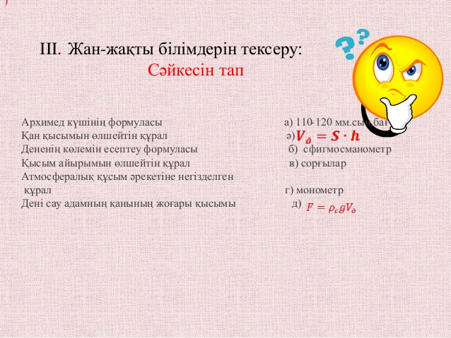

ІІІ Мотивация:
Кейбір денелер сұйық бетінде жаңқа тәрізді қалқып жүрсе, екіншілері батып кетеді, ал үшіншілері сүңгуір қайық тәрізді оның ішінде жүзіп жүре алады.
Тәжірибе жасап көрейік (Тақтаға бір оқушыны шығару)
Шыны ыдысқа су толтырып, оның ішіне мұз кесегін саламыз.

IV Проблемалық сұрақ:
Неліктен мұз суға батып,оның ішінд е жүзеді? (Оқушылар тығырыққа тіреліп, өз ойларын айта бастайды)

V Тақырыпқа шығу, мақсат қою:
М: Бүгінгі біздің сабағымыздың тақырыбы қандай?
О: Денелердің жүзу шарттары
М: Бүгінгі сабаққа қандай мақсат қоямыз?
О: Денелердің жүзу шарттарын анықтау
М: Сұйықтың ішінде қандай күштер денеге әрекет етеді?
О: Екі күш әрекет етеді: жоғары бағытталған Архимед күші және төмен бағытталған ауырлық күші
М: Дұрыс. Ал қай топ тәжірибе жасап көрсетеді?
1 топ: Суға қант кесегін салу . «Архимед» тобы
2 топ: Суға тығынды салу . «Паскаль» тобы

3 топ: Суға мұз кесегін салу . «Торричелли» тобы
М: сұйықтың және қатты денелердің тығыздықтарын қайдан аламыз?
О: Кітаптың артындағы 6-7 кестелерден аламыз.
Әр топ кезек-кезекпен тақтаға шығып, тәжірибелерін түсіндіреді.

Суда рафинад: Суда тығын: Суда мұз кесегі:

.ρқант = 1600 кг/м3
.ρтығын = 240 кг/м3
.ρмұз = 900 кг/м3

.ρсу = 1000 кг/м3

Fa > FА. Fa < FА. Fa = FА.
.ρқант>.ρсу. ρтығын<.ρсу. ρмұз =.ρсу.

Қорытынды:
- Ауырлық күші Архимед күшінен үлкен болған жағдайда, дене сұйыққа батып кетеді: Fa > FA
- Ауырлық күші Архимед күшінен кем болған жағдайда, дене сұйықтың бетінде жүзіп жүреді:
Fa < FА
- Ауырлық күші Архимед күшіне тең немесе жақын болған жағдайда, дене сұйыққа батып,
оның ішінде жүзіп жүреді: Fa = FА

Егер денеге әрекет етуші ауырлық күші мен архимед күшіне тең болса, онда дене сұйықтың кез келген жерінде тепе-теңдік қалпын сақтай алады.

Егер денеге әрекет ететін ауырлық күші архимед күшінен артық болса, онда дене сұйыққа батады.

Егер ауырлық күші архимед күшінен кем болса, онда дене сұйықтың бетіне көтеріледі.

Егер дене сұйық бетінде жүзіп жүрсе, дененің сұйыққа батқан бөлігінің көлемі сұйық пен материалы тығыздықтарының арақатысына байланысты болады:

Ареометрлер-сұйықтың тығызығын анықтауға арналған құрал.
Құрылысы:
1-шыны құты
2-металл кесектері
3-жіңішке түтікше
4-шкала.
Сүттің майлылығын анықтау үшін қолданылатын ареометрлер-лактометрлер деп аталады.

Есептер шығару
1.Теңіз суында көлемі 1,6 м³ тасқа әсер ететін кері итеруші күшті табу керек?
ρ =1030 кг/м³
2.Керосинге батырғанда 160 Н күшпен кері итеретін мыс кесегінің көлемін анықтаңдар?ρ =800 кг/м³
3.Биіктігі 0,5 м керосин қабаты ыдыс түбіне қандай қысым түсіреді?
ρ =800 кг/м³
4.Өзендегі теплоходтың су деңгейіне сәйкес қимасының ауданы 5400 м² жүк салған соң ол бұрынғысынан 40 см тереңірек шөккен жүктің салмағын табыңдар?
5.Массасы 100 кг көлемі 0,2 м³ дене суат бетінде жүзіп жүреме әлде батып кетеме?
6.Мұз 90 кПа қысымға төтеп береді.Осы мұздың үстімен массасы 5,4 тонна шынжыр табанының ауданы 1,5 м² трактор өте алама?

V. Пысықтау.
1.Сұйық ішіндегі дене қандай жағдайда батып кетеді?Жүзіп жүреді?Сұйықтың бетіне қалқып шығады?
2.Ауыр кеме суда жүзіп жүре алады.Ал суға тасталған шеге неге батып кетеді?Себебін түсіндір
3.Су хайуанаттарына берік қаңқа керек болмайтыны неліктен?
4.Киттер бату тереңдігін қалай анықтайды?
5. Сүттің майлылығын қандай ареометрмен анықтайды?
6.Сұйықтың тығыздығын анықтайтын құрал?
7.Денелердің жүзу шарттары қандай шамаларға байланысты?
8.Неліктен мұз суға батып,оның ішінде жүзіп жүреді?
Бүгінгі сабағымызды мына тәжірибемен қорытындылаймыз.

Х Үйге тапсырма
Эксперименттік тапсырма. Құм және пробирка алып, өздерің ареометр жасаңдар. Оны таза суды пайдаланып градуирлеңдер. Осы ареометрді пайдаланып, тұз және қант ерітінділерінің тығыздығын анықтаңдар.
§45, §46, 24 -жаттығу
ХІ Бағалау
Сабаққа жақсы қатысқан оқушыларды бағалау.

